**27/5/2020**

**ΤΑΞΗ ΥΠΟΔΟΧΗΣ**

**ΔΑΣΚΑΛΑ: ΡΟΥΜΕΛΙΩΤΗ ΚΥΡΙΑΚΗ (ΣΑΝΤΥ)**

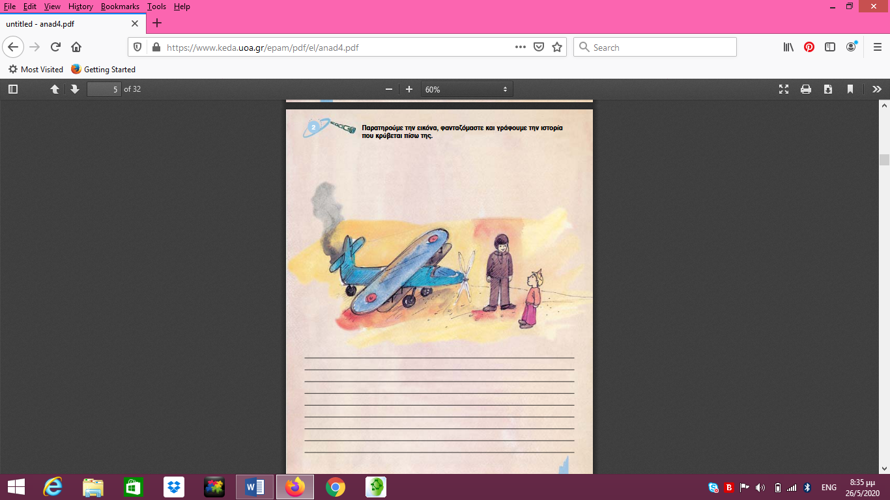

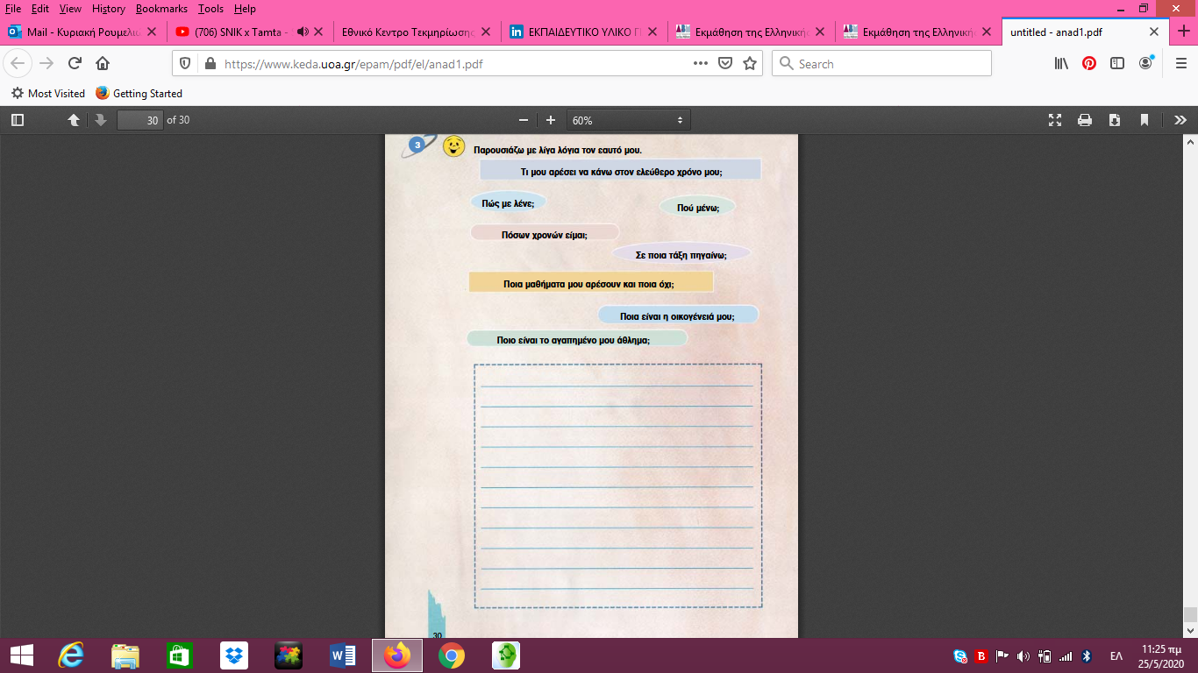

Το υλικό ανακτήθηκε από την ιστοσελίδα <https://www.keda.uoa.gr/epam/el_material_presentation.html>